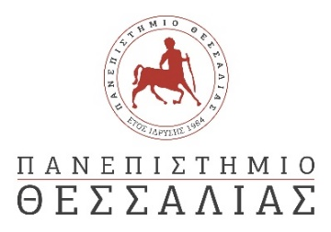
_________________________________________________________________________________

ΔΕΛΤΙΟ ΤΥΠΟΥ

Απόφαση της υπ’ αρ. 115/07-10-2020 συνεδρίασης του Πρυτανικού Συμβουλίου
σχετικά με τις πρόσφατες καταστροφές στην Καρδίτσα

Οι πρόσφατες καταστροφές που επέφερε η καταιγίδα Ιανός στο Νομό Καρδίτσας έχουν πλήξει βαρύτατα όλες τις πτυχές της ζωής των κατοίκων και φοιτητών/τριών της πόλης και των τριγύρω περιοχών. Ως μέλη της ακαδημαϊκής κοινότητας του Πανεπιστημίου Θεσσαλίας αυτό το πλήγμα μας θλίβει βαθύτατα αλλά και μας καλεί να αναλάβουμε τις ευθύνες που αναλογούν στους επιστήμονες σε τέτοιες δύσκολες για τις τοπικές κοινωνίες συγκυρίες. Καλούμε λοιπόν όλες τις ομάδες του διδακτικού, ερευνητικού και διοικητικού προσωπικού του Ιδρύματος που θέλουν να συμβάλλουν με τη γνώση και τις δεξιότητές τους στην ανάκαμψη της Καρδίτσας από την κρίση να αναλάβουν σχετικές πρωτοβουλίες. Οι Πρυτανικές Αρχές και η Διοίκηση του Πανεπιστημίου Θεσσαλίας θα υποστηρίξουν και θα ενθαρρύνουν ενεργά κάθε τέτοια κίνηση και πρωτοβουλία αναλαμβάνοντας το συντονισμό σχετικών δράσεων προσφοράς.

